Micaela Feito

Le vert et le pas mûr
Lo verde y lo no maduro

Livre de poésie - Libro de poesía

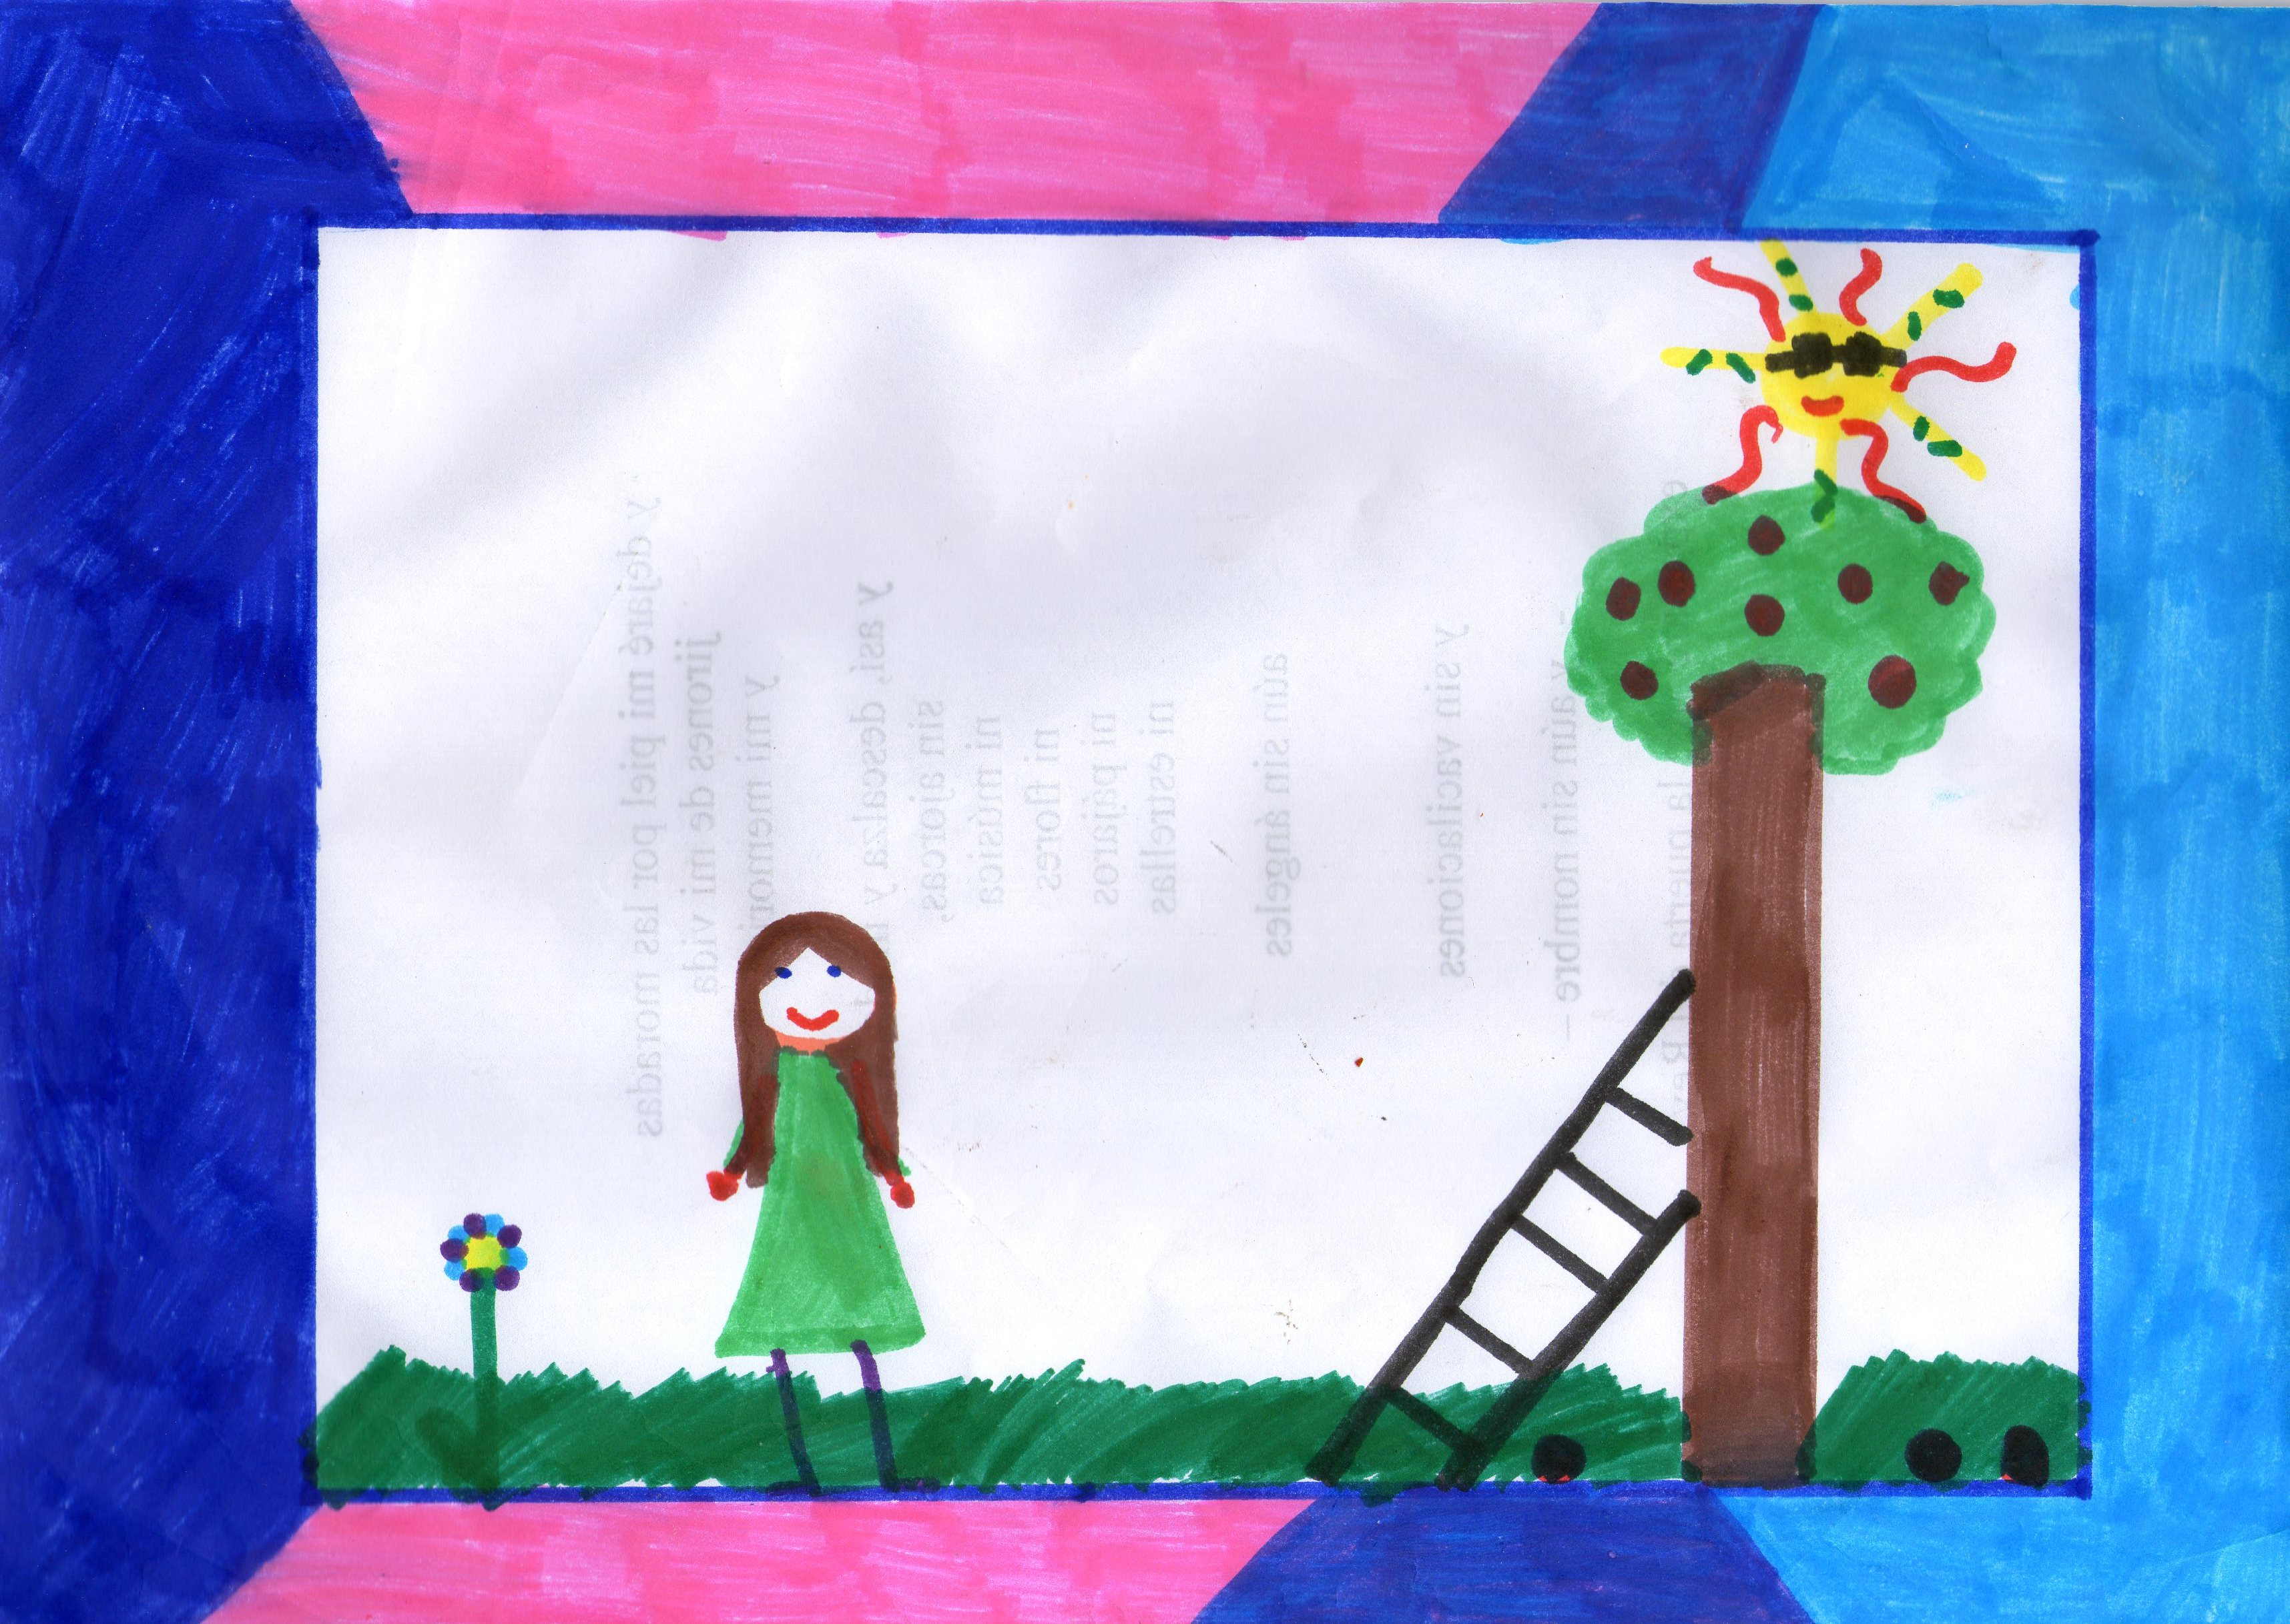

Página de Literatura
www.rodriguezfrancia.com.ar
Ediciones Virtuales

Illustration / Ilustración: Micaela Feito

- Avec reconnaissance à Ana María Rath, mère de Micaela, par la revisión de la traduction.
- Con reconocimiento a Ana María Rath, madre de Micaela, por la revisión de la traducción.

Je remercie à ma petite fille Micaela par ces poèmes si beaux, profonds et singuliers pour une fille de neuf ans.

Je sens l’orgueil et encore l’honneur de les publier ici.

Agradezco a mi nieta Micaela estos poemas tan bellos, profundos y singulares para una niña de nueve años.

Y siento el orgullo y el honor de publicarlo aquí.

Ana María Rodríguez Francia

Un jour

Un jour on se retrouvera
un jour on partagera
un jour on se parlera

Et ce jour-là

Tout recommencera

Un día

Un día nos reencontraremos
un día compartiremos
un día nos hablaremos

Y ese día…

Todo comenzará de nuevo

Le temps

Le temps passe vite donc on s’en lasse
même si on se bat sans relâche

Les moments sont si courts qu·on aurait
pu faire un long discours

El tiempo

El tiempo pasa rápido
por tanto nos fatigamos
aún si luchamos sin detenernos

Los instantes son tan cortos
que podríamos hacer largos discursos

Le reflet

Le reflet se crée aux beaux nuages
d’été et le vent a donné ce qu’il
pouvait pour aider la marée à
monter

El reflejo

El reflejo se crea en las hermosas nubes
de verano y el viento ha dado
lo que podía
para ayudar a la marea
a levantarse

La vie

On parfume la vie pour l’aimer
pour la changer et
pour la respecter

La vida

Se perfuma la vida para amarla
para cambiarla y
para respetarla

La famille

La famille est composée de gens
qu’il faut respecter pour venir
a des idées que les gens
peuvent remarquer.

La familia

La familia está compuesta por gente
que es necesario respetar
para llegar a ideas que la gente
pueda admirar

Le monde

Dévier le monde c’est comme
détruire la ronde qui projète
des ondes.

El mundo

Desviar el mundo es como
destruir la ronda que proyecta
las ondas

Venir au monde

Venir au monde, ouvrir les
yeux, c’est découvrir un monde
heureux.

Venir al mundo

Venir al mundo, abrir los
ojos, es descubrir un mundo
feliz.

Aimer

Aimer, c’est fermer la boîte à
haine qui repose sous nos veines.

On ne pense plus qu’à lui, on chante
et on rit. Avoir un petit ami c’est
une très belle chose qui arrive dans
la vie.

Amar

Amar
es cerrar la caja de odio que reposa
bajo nuestras venas.

No pensamos más que en él, cantamos
y reímos. Tener un amigo es algo muy bello que
sucede en la vida.

La vie est belle

La vie est belle comme des étincelles
en forme d’ailes d’ange et les mésanges
volent dans ce monde étrange et les mots
se mélangent dans ce chemin emporté
par les différences.

La vida es bella

La vida es bella como destellos
con forma de alas de ángeles y los pájaros
vuelan en un mundo extraño y las palabras
se mezclan en la senda arrastrada
por las diferencias.

L’école

A l’école on entend, on retient,
c·est marrant. On découvre, on
rencontre des fois qu’on a un peu
honte mais que ce qu’on peut apprendre
de rester calme et tendre.

La escuela

En la escuela se escucha, se retiene,
es divertido. Se descubre,
se encuentra algunas veces que se tiene vergüenza
pero se puede aprender
permanecer calmo y tierno.

Les limites de la vie

On regarde les aiguilles, on pleure
et on rit. Les limites de la vie
ce sont celles qui nous on fait
naître ici

Los límites de la vida

Miramos las agujas, lloramos
y reímos. Los límites de la vida
son quienes nos han hecho
nacer aquí.

Les larmes

On est en larmes, on essaye de
rester calme mais à la fin on
ràle et on s·emballe.

Las lágrimas

Lloramos a mares, tratamos
de permanecer calmos pero
finalmente protestamos y estallamos.

